ACTIVIDAD 1. MAQUINA DOSIFICADORA
Disponemos de una máquina industrial dosificadora de un líquido determinado. Dispone de un tanque con dos sensores de nivel: uno de Depósito Vacío (DV) y otro de Depósito Lleno (DL). Dispone también de dos válvulas, V1 y V2 que se activan eléctricamente.
La válvula V1 es la encargada de llenar el tanque y la V2 de vaciarlo una vez que esté lleno.
Inicialmente el tanque está vacío y las válvulas cerradas. Al pulsar marcha en esta situación, se abre V1 y V2 permanece cerrada.
Cuando el nivel de líquido llega a DL se cierra V1 y se abre V2 hasta que el tanque se vacía por completo. Al llegar el líquido al mínimo, se cierra V2 y se abre V1 comenzando un nuevo ciclo.
Si pulsamos PARO en cualquier momento, el sistema debe detenerse al final del ciclo, es decir, cuando el tanque esté vacío y al llegar a este punto ambas válvulas deben cerrarse.
Realizar el esquema de mando, explicando el funcionamiento del mismo, así como su simulación en el ordenador.

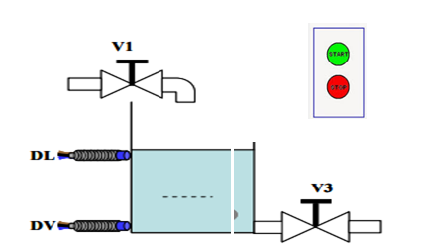
V2

